Министерство образования и науки Российской Федерации

Федеральное государственное бюджетное образовательное учреждение

Высшего профессионального образования

«Владимирский государственный университет имени Александра Григорьевича и Николая Григорьевича Столетовых»

Кафедра информационные системы т программная инженерия

Колледж инновационных технологий и предпринимательства

Дисциплина «Моделирование и анализ программного обеспечения»

Практическая работа №4

АРХИТЕКТУРА СИСТЕМ

Выполнил:

ст. гр. ИРсп-121

Орлова С.В.

Проверил:

Данилов В.В.

Владимир 2023

**Цель работы:** изучить основы моделирования архитектуры

системы, а также построения платформо-зависимой модели. Выполнить

индивидуальное задание в среде Enterprise Architect.

**Практическая часть**

Описание предметной области

Книжный магазин — это магазин, в котором можно найти и приобрести книги различных жанров и направлений. Здесь представлены как новинки литературы, так и классические произведения.

Книжный магазин предлагает покупателям возможность ознакомиться с книгами, прочитать отрывки, изучить обложки и выбрать наиболее интересные издания. При этом магазин может предоставлять услуги консультации и рекомендации по выбору книг, основываясь на предпочтениях и интересах клиента. Книжный магазин может быть местом, где покупатели могут не только приобрести книги, но и провести время, наслаждаясь атмосферой чтения и изучая новые произведения. Он также может стать площадкой для обмена литературными впечатлениями и обсуждения книг с другими любителями чтения.

В настоящее время получили распространение интернет-магазины. Это аналог обычного книжного магазина с возможностью заказать товары через сайт с доставкой на дом или самовывозом.

Книжный магазин обеспечивает доступность книг для широкого круга людей, способствует развитию интеллектуальных и эстетических способностей, а также позволяет насладиться удовольствием от чтения и обогатить свои знания и опыт.

Функции веб приложения:

1. Бесплатные консультации для клиентов
2. Поддержка бонусных карт
3. Персональная скидочная карта клиента
4. Онлайн-заказы
5. Система фильтров товаров
6. Возможность написания отзывов покупателей
7. Возврат средств
8. Личный кабинет
9. Корзина товаров
10. Выбор способа оплаты (оплата при получении или онлайн)

**Диаграмма компонентов**

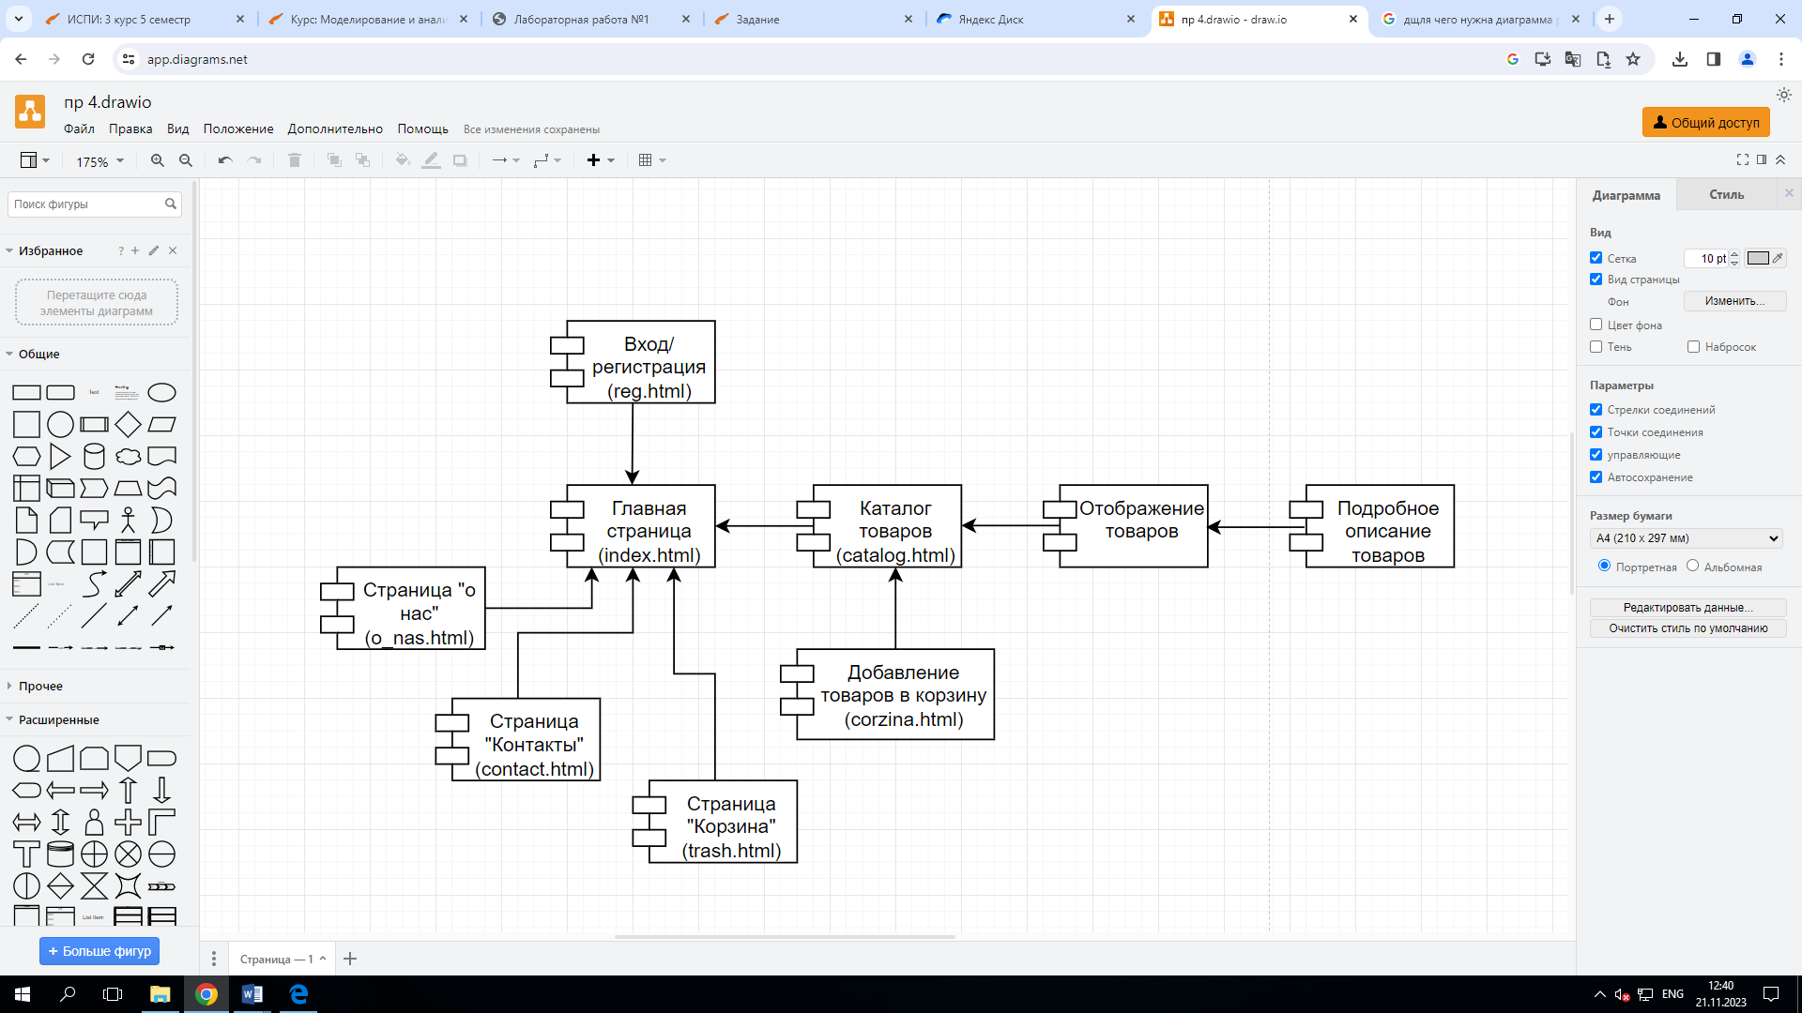

Рисунок 1 - Диаграмма компонентов

**Диаграмма развертывания**

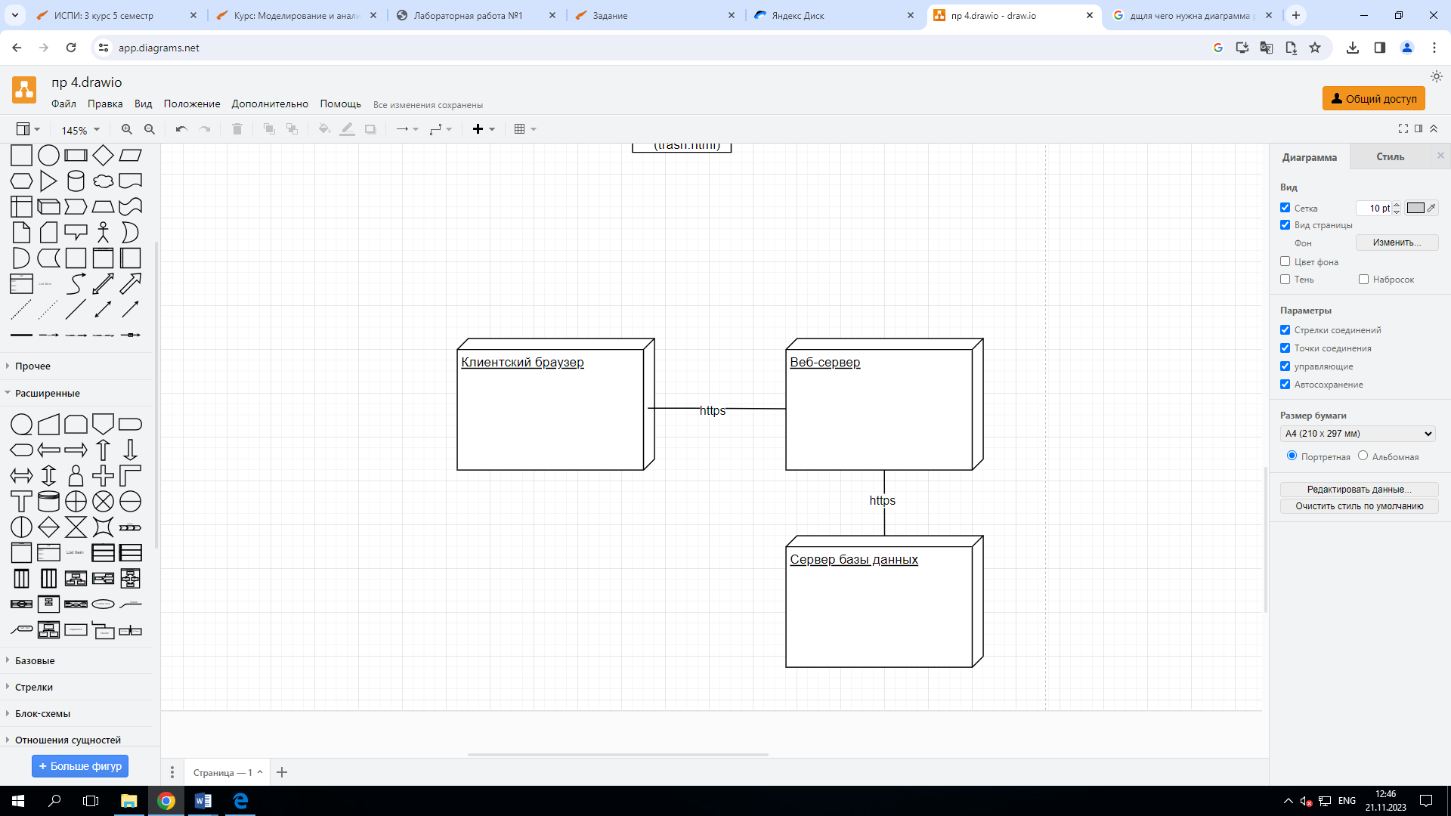

Рисунок 2 - Диаграмма развертывания

**Вывод работы:** в ходе данной практической работы изучены основы моделирования архитектуры системы, а также построения платформо-зависимой модели. Выполнить индивидуальное задание в среде Enterprise Architect.